Android studio的jni使用，大致上和eclipse是相同的，都是在jni文件夹下，建立c原文件和android.mk文件（当然，默认你的NDK工具已经安装好了）。不过还是有一些差别，而这些差别，有可能是无法正常编译ndk的关键。

1、Android studio的Ndk配置
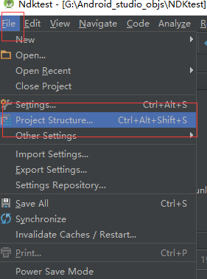
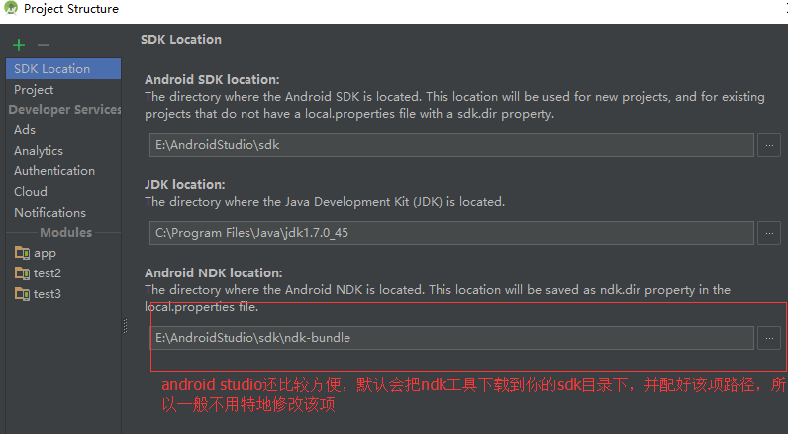2、在src\main下创建jni文件夹（也可以通过自动生成jni文件），并编写c源文件和android.mk文件
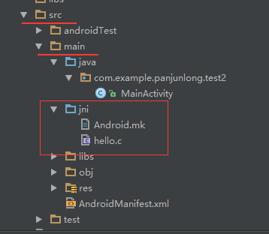
（自动生成jni文件夹的方式）
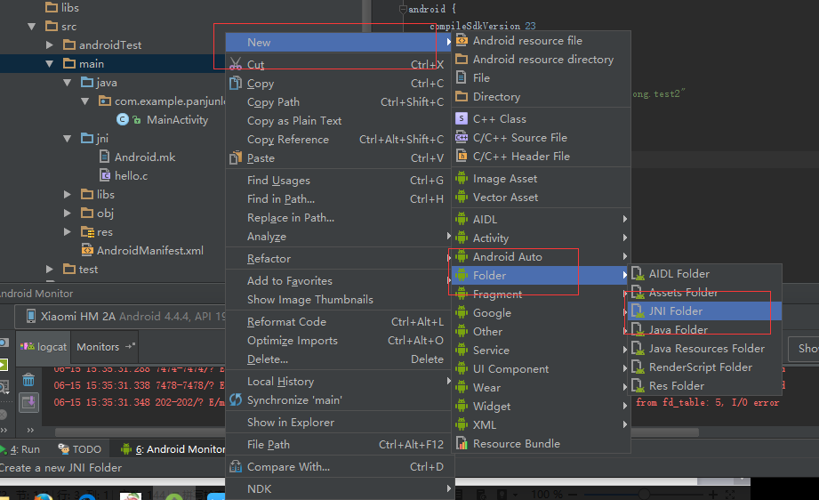
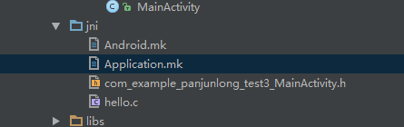
Android.mk内容（每一个都大同小异，主要修改的就LOCAL_MODULE【生成的.so文件的名称】和LOCAL_SRC_FILES【生成.so文件的c源文件】）
LOCAL_PATH:=$(call my-dir)
include $(CLEAR_VARS)
LOCAL_MODULE:=hello
LOCAL_SRC_FILES:=hello.c
LOCAL_LDLIBS := -llog
include $(BUILD_SHARED_LIBRARY)
LOCAL_LDLIBS := -llog是jni文件中打印log所必须的.
如果要做适配多个个硬件平台.so文件，再在jni文件夹下添加个Application.mk文件
Application.mk（APP_MODULES【生成的.so文件的名称】，APP_ABI【生成基于什么架构的.so文件】）
APP_MODULES := hello
APP_ABI :=armeabi-v7a
- 在调用到.so的java文件中，添加System.loadLibrary(【.so文件的名称，即LOCAL_MODULE】);并且用native声明c方法。一般是单独的包名下建立一个class,方便移植.
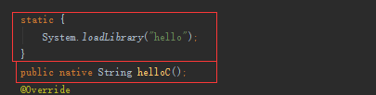
在编写完所有jni的c文件中会用到的方法后,在这个目录下,使用javac 这个class的名称 -h ./ 在本地生成一个.h的文件,将这个文件移动到jni文件夹中.并且让jni的c文件引入#include <com_example_panjunlong_test3_MainActivity.h>
3.2 编写jni的c文件.
将前面生成的.h文件复制过来,将这些待实现的方法实现.导入#include
#include <stdio.h>
#include <stdlib.h>
#include <termios.h>
#include <unistd.h>
#include <sys/types.h>
#include <sys/stat.h>
#include <sys/ioctl.h>
#include <sys/mman.h>
#include <fcntl.h>
#include <string.h>
#include <jni.h> //必须要有
#include <errno.h>
#include <utils_LoraUtils.h>//你也许看出来了,这个不是hello.对!hello太简单了,我使用另一个项目
#include <android/log.h>//后面需要打印要这个包
#define OFF 0x01
#define ON 0x00
#define _OFF _IOW('L',1,int)
#define _ON _IOW('L',0,int)
#define DEV_NAME "/sys/devices/virtual/misc/lora" //这里的DEV_NAM是可操作设备的路径
#define TAG "jni_"
#define LOGD(...) __android_log_print(ANDROID_LOG_DEBUG,TAG ,__VA_ARGS__)
#define LOGI(...) __android_log_print(ANDROID_LOG_INFO,TAG ,__VA_ARGS__)
#define LOGW(...) __android_log_print(ANDROID_LOG_WARN,TAG ,__VA_ARGS__)
#define LOGE(...) __android_log_print(ANDROID_LOG_ERROR,TAG ,__VA_ARGS__)
#define LOGF(...) __android_log_print(ANDROID_LOG_FATAL,TAG ,__VA_ARGS__)
//这是一个控制设备节点的jni,有open,close,ioctl等操作.如控制led灯就会用到这些操作
int fd;
JNIEXPORT jint JNICALL Java_utils_LoraUtils_open(JNIEnv* env, jobject obj){
fd=open(DEV_NAME,O_WRONLY);
if (fd < 0) {
LOGE("Failed to open export for writing!\n");
return(0);
}
return fd;
}
JNIEXPORT jint JNICALL Java_utils_LoraUtils_close(JNIEnv* env, jobject obj){
int ret;
ret = close(fd);
return ret;
}
JNIEXPORT jint JNICALL Java_utils_LoraUtils_ioctl(JNIEnv *env, jobject obj,jint controlcode){
int CTLCODE = controlcode;
int value =-1;
switch(CTLCODE)
{ case ON:
{
ioctl(fd,_ON);
break;
}
case OFF:
{
ioctl(fd,_OFF);
break;
}
default:break;
}
return 0;
}

- 在项目下的build.gradle中声明引用的.so文件（我就是因为这，卡了一整天，这也是和eclipse不一样的地方）
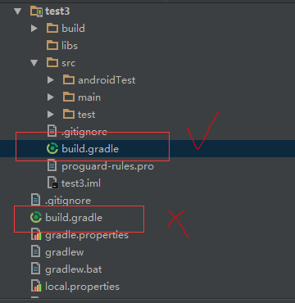
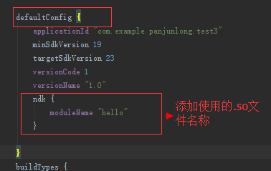
ndk{
//指定生成模块名字,也就是最终的动态库名hello,相应库文件名libhello.so moduleName "hello"
//指定生成哪些处理器架构的动态库文件，如果要运行在x86架构处理器一定需要指定 abiFilters "armeabi" , "x86"
}
还有一点要注意，ndk编译生成的.so文件，虽然都是在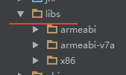下，但android studio和eclipse不一样，android studio在打包apk时，是不自动识别这个libs的，你必须在build.gradle的sourceSets（如果是通过“JNI folder”自动生成的jni文件夹，就可以不用设置，系统帮你写好了）
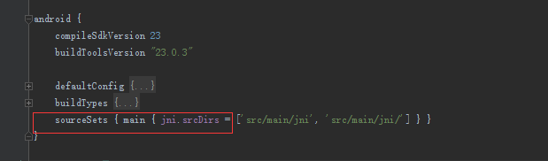
- 接下了，就是去jni文件夹下ndk-build.cmd,
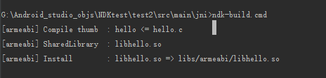
- 运行app，看效果

特别注意mainactivity.java中的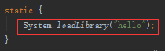、build.gradle中的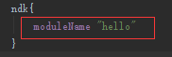一定要与Android.mk中的LOCAL_MODULE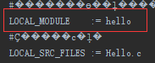一致（血的教训）。

sourceSets {main{ jni.srcDirs=['src/main/jni', 'src/main/jni/']
jniLibs.srcDirs=['src/main/jni', 'src/main/jni/']
}}
同时注意.c文件里的包名是否和调用的类的地址对应
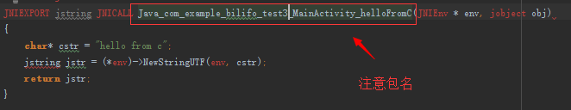
如果build.gradle中没有sourceSets{main{ *****} }，也没有ndk{moduleName ***}，应用闪退且报如下信息
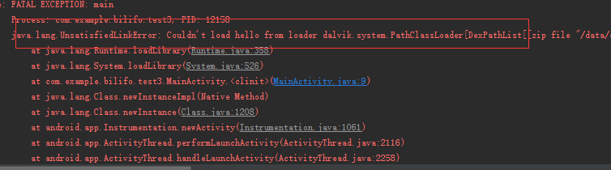
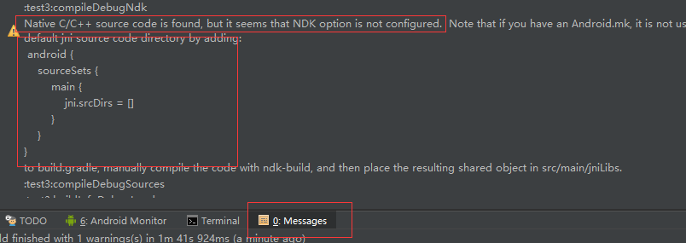
如果build.gradle中有sourceSets{main{ *****} }，但没有ndk{moduleName ***}，闪退
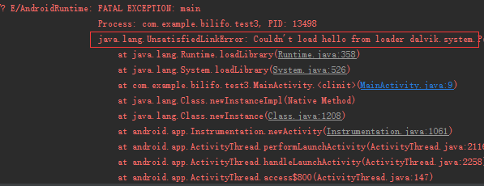
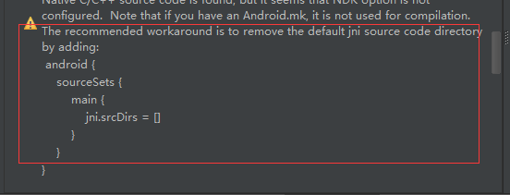
（一样的提示，但由于按照它要求添加了sourceSets，还是报这错，所有看得出这个提示是多么鸡肋）
如果build.gradle中没有sourceSets{main{ *****} }，却有ndk{moduleName ***}，应用闪退
Messages页没有了要求添加sourceSets的提示。
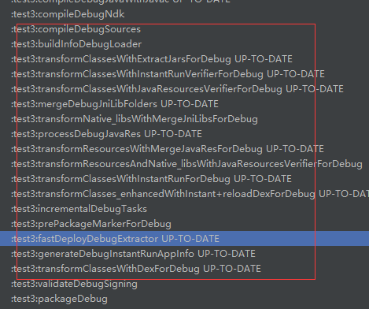

如果gradle.properties中没有 “android.useDeprecatedNdk=true”，直接提醒报错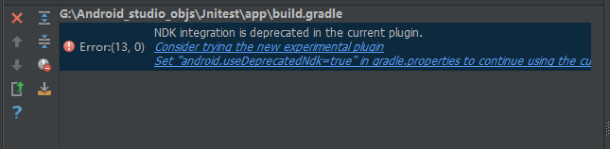
如果build.gradle中没有ndk{moduleName ***}，应用闪退且报如下信息
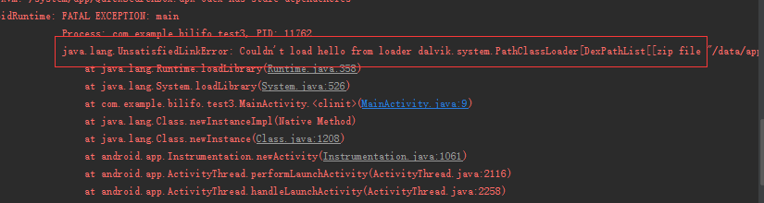
Jni文件夹下缺少Application.mk，也会闪退报错
可能是默认生成的.so文件并不适用于当前的测试机引起的。（把3种image都选上，当然前提是有SDK Manager下载好对应的image）
